Лабораторная работа №10

Операционные системы

Пашаев Юсиф Юнусович

Содержание

# 1 Цель работы

Изучить основы программирования в оболочке ОС UNIX/Linux. Научиться писать небольшие командные файлы

# 2 Выполнение лабораторной работы

1. Написал скрипт, который при запуске будет делать резервную копию самого себя (то есть файла, в котором содержится его исходный код) в другую директорию backup в домашнем каталоге. При этом файл должен архивироваться одним из ар- хиваторов на выбор zip, bzip2 или tar. Способ использования команд архивации необходимо узнать, изучив справку.

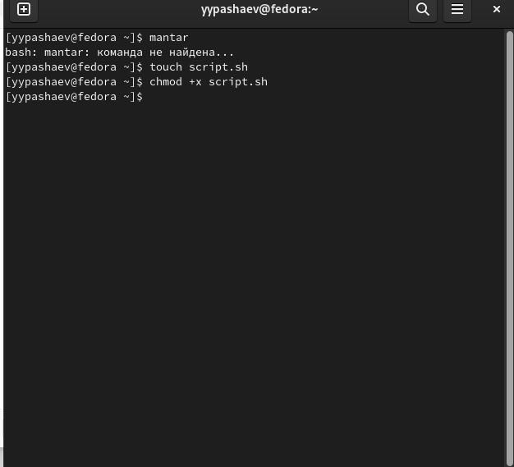

Figure 1: рис1

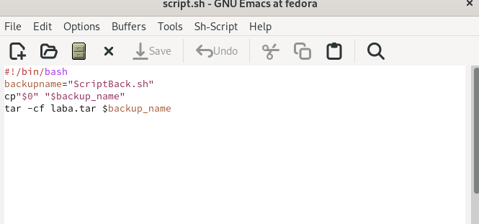

Figure 2: рис2

1. Написаk пример командного файла, обрабатывающего любое произвольное число аргументов командной строки, в том числе превышающее десять. Например, скрипт может последовательно распечатывать значения всех переданных аргументов

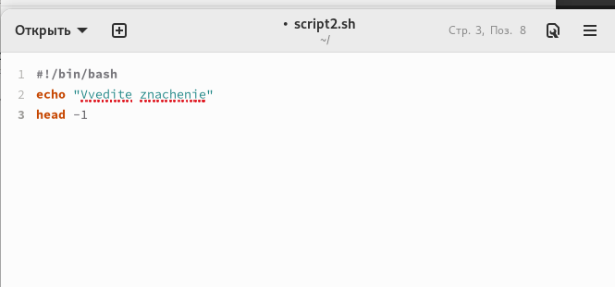

Figure 3: рис3

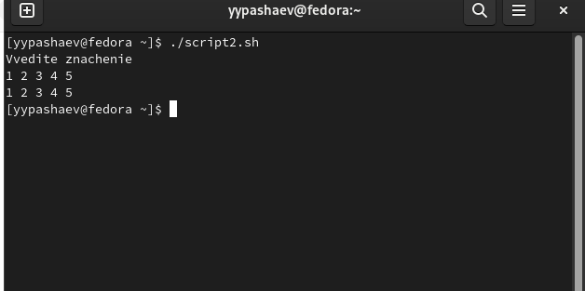

Figure 4: рис4

1. Написаk командный файл — аналог команды ls (без использования самой этой ко- манды и команды dir). Требуется, чтобы он выдавал информацию о нужном каталоге и выводил информацию о возможностях доступа к файлам этого каталога.

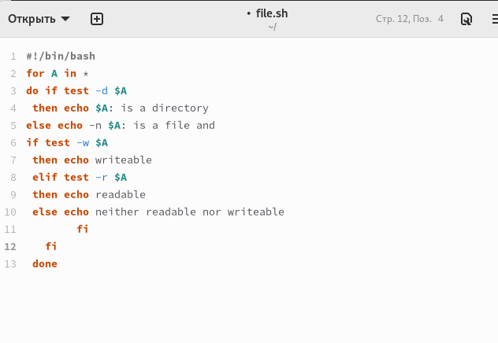

Figure 5: рис5

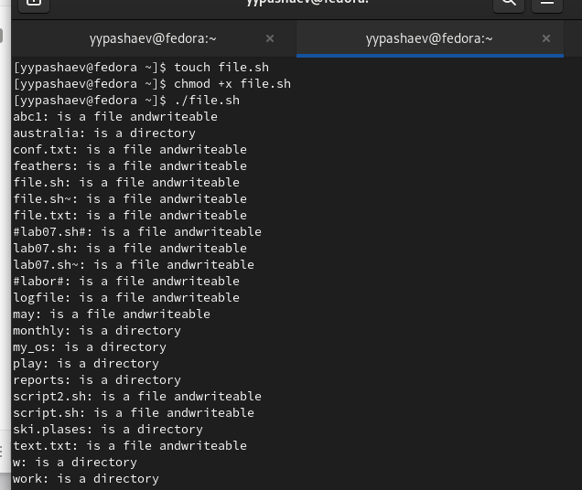

Figure 6: рис6

1. Написаk командный файл, который получает в качестве аргумента командной строки формат файла (.txt, .doc, .jpg, .pdf и т.д.) и вычисляет количество таких файлов в указанной директории. Путь к директории также передаётся в виде аргумента ко- мандной строки

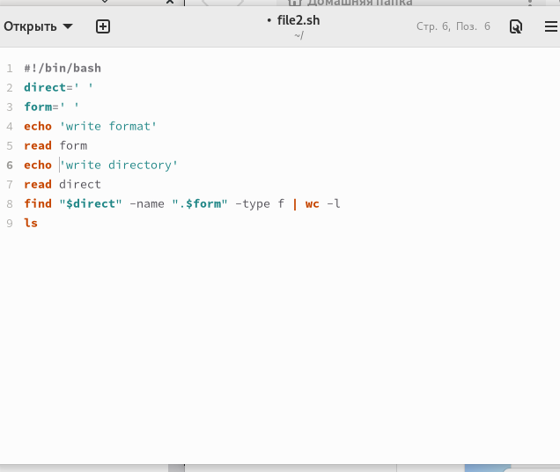

Figure 7: рис7

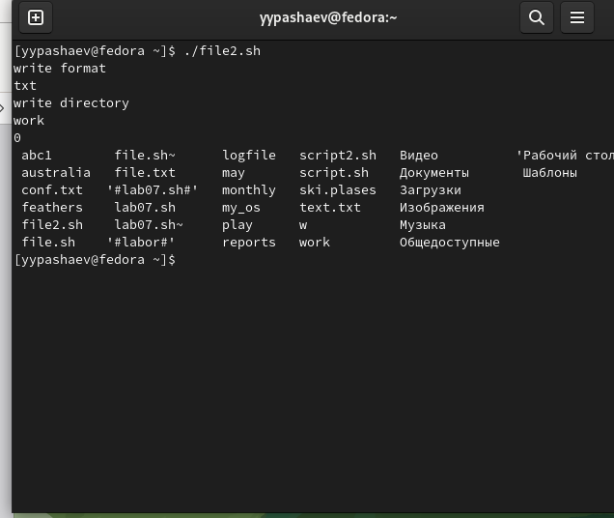

Figure 8: рис8

# 3 Выводы

Изучил основы программирования в оболочке ОС UNIX/Linux. Научися писать небольшие командные файлы

# Список литературы